3.4. Работа с избирательными бюллетенями и специальными знаками (марками)

Члены УИК, определенные решением УИК, подготавливают все избирательные бюллетени ко дню голосования: проводят пересчет избирательных бюллетеней, не позднее 17 сентября 2016 года производят наклеивание специальных знаков (марок) на избирательные бюллетени. Специальные знаки (марки) наклеиваются в правом верхнем углу избирательного бюллетеня. В случае использования комплексов обработки избирательных бюллетеней марка наклеивается на оборотной стороне избирательного бюллетеня.
Марки самоклеящиеся изготавливаются для наклеивания на избирательные бюллетени и расположены на листах по 50 марок.
В верхней части, на лицевой стороне каждого листа расположены нумерованные марки для каждого вертикального ряда (1, 2, 3, 4, 5). Номера колонок (1, 2, 3, 4, 5) отпечатаны красным цветом, содержат внутри себя семизначный порядковый номер листа (черного цвета) расположенный по центру относительно номера колонки. Всего на сдаточном листе форматом 236×304,8 мм расположены 50 основных и 5 нумерованных марок.
Для удобства отделения основных марок от бумаги-основы, марки расположены на расстоянии не менее 3 мм друг от друга.
Во избежание деформации марок или разрыва отклейка марки должна производиться только по длинной стороне марки 40 мм и осуществляться в сторону короткой стороны 20 мм.
На лицевой стороне всех избирательных бюллетеней, полученных УИК, в правом верхнем углу под маркой ставятся подписи двух членов УИК с правом решающего голоса, после чего заверяются печатью УИК таким образом, чтобы марка была частично погашена печатью.
После использования специальных знаков (марок) листы (часть листа), от которых они были отделены, сохраняются и после окончания голосования передаются вместе с протоколами об итогах голосования в ТИК по акту.
Председатель УИК должен организовать работу по подготовке избирательных бюллетеней таким образом, чтобы исключить ситуации, связанные с порчей избирательных бюллетеней и специальных знаков (марок).
В случае порчи марок при их использовании составляется акт в двух экземплярах, который подписывается председателем (а в его отсутствие – заместителем председателя или секретарем) и двумя членами УИК с правом решающего голоса и заверяется печатью УИК (образец прилагается). Один экземпляр акта остается в УИК, а другой передается в ТИК. При этом испорченные экземпляры марок прикладываются к тому экземпляру акта, который передается в ТИК.
Для оптимизации работы УИК в день голосования председателю УИК целесообразно заранее разложить подготовленные к выдаче избирателям бюллетени в пачки в зависимости от числа зарегистрированных на избирательном участке избирателей (например, по 10, 50 или 100 бюллетеней).
Секретарь УИК сверяет данные о числе бюллетеней с данными актов о получении избирательных бюллетеней из ТИК (с учетом данных о получении бюллетеней для досрочного голосования избирателей, если такое голосование проводилось в установленном законом порядке).
Если в результате сверки обнаруживаются утрата бюллетеней или бюллетени, неучтенные при получении, об этом информируется соответствующая ТИК, составляется акт.
В случае аннулирования либо отмены регистрации кандидатов, списков кандидатов по указанию вышестоящей избирательной комиссии шариковой ручкой вносятся изменения в избирательные бюллетени.
Примерный образец оформления исключения кандидата 1 из избирательного бюллетеня (за исключением бюллетеня на избирательных участках, на которых используется КОИБ):
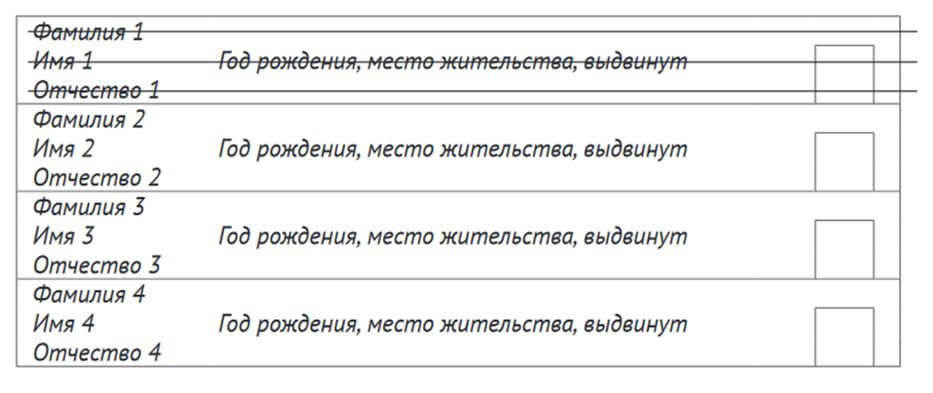
Примерный образец оформления исключения кандидата 1 из избирательного бюллетеня на избирательных участках, на которых используется КОИБ (линия вычеркивания должна проходить через квадрат для отметки избирателя, но не пересекать рамку бюллетеня (справа и слева) и не проходить между квадратами для отметок):
